

2020.12.10

责任编辑：孙文娟
电 话：86-18513790712
传 真：86-010-85725399
编辑邮箱：sunwj@chinaccm.com
地址：北京市朝阳区高碑店东区B8-1



目 录
一、 国际原油市场回顾 3
1.1. 国际原油收盘价涨跌情况（单位：美元/桶） 3
1.2.2020年国际原油价格走势图 4
1.3原油价格后期分析 5
二、 石蜡市场价格 7
2.1中石油所属企业 7
2.2中石化所属企业 9
三、走势分析 10
3.1石蜡价格走势图 10
石蜡价格走势图（56#半） 11
石蜡价格走势图（58#半） 11
石蜡价格走势图（58#全） 12
3.2 石蜡后市分析 12
中石化炼厂： 13
中石油炼厂： 13
四、液蜡 13
4.1液蜡价格表 14
4.2液蜡价格走势图 14
五、进出口数据 14
5.1石蜡，不论是否着色(按重量计含油量小于0.75%) 14

- 国际原油市场回顾
  - 国际原油收盘价涨跌情况（单位：美元/桶）
日期 | 纽交所 | 伦交所 | 影响因素
2020/12/3 | 45.64 | 48.71 | 原油收盘上涨。OPEC+达成了明年逐步放松减产力度的协议，且放松节奏将比原先计划更为缓慢，1月起OPEC原油产量将增加50万桶/日，且此后每月OPEC都将举行部长会议评估市场情况。
2020/12/4 | 46.26 | 49.25 | 原油收盘上涨。OPEC+达成减产后续协议，放慢增产节奏的消息仍持续提振原油市场，油价收盘延续涨势。
2020/12/7 | 45.76 | 48.79 | 原油收盘下跌。新冠疫情的蔓延以及伊朗原油将会增产的前景导致油价承压，但另一方面，美国财政刺激计划谈判提振市场情绪，限制了油价的跌幅。
2020/12/8 | 45.6 | 48.84 | 原油收盘涨跌不一。近日全球新冠病例激增导致欧美各国再次实施封锁措施，市场担忧这将影响能源需求复苏，抵消了此前疫苗带来的利好。
2020/12/9 | 45.52 | 48.86 | 原油收盘涨跌互现。EIA原油库存激增1500余万桶导致油价承压，但是，市场对疫苗将缓解疫情的乐观预期对油价起到支撑作用，投资者正在两影响因素间权衡。

1.2.2020年国际原油价格走势图

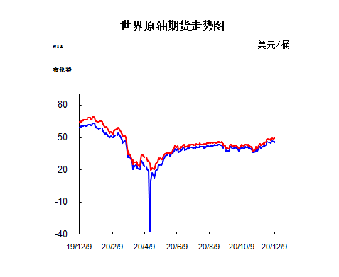

1.3原油价格后期分析
本周美国WTI原油原油价格在45.52-46.26美元/桶。布伦特原油价格在48.71-49.25美元/桶震荡。周内国际油价震荡整理。油价周三收盘变动不大，因投资者在美国原油库存意外跳升和对新冠病毒疫苗快速推出将推动全球石油需求复苏的乐观情绪之间权衡。布伦特原油上涨2美分，收于每桶48.86美元。美国原油期货下跌8美分，收于每桶45.52美元，跌幅0.2%。基本面利好因素：1.当地时间周二，EIA在发布的短期能源展望报告中上调了今明两年的油价预期。具体而言，EIA预计2020年WTI原油价格为38.96美元/桶，此前预期为38.24美元/桶;预计2020年布伦特原油价格为41.43美元/桶，此前预期为40.61美元/桶;预计2021年WTI原油价格为45.78美元/桶，此前预期为44.24美元/桶;预计2021年布伦特原油价格为48.53美元/桶，此前预期为46.59美元/桶;将2020年全球原油需求增速预期调整至-885万桶/日，此前为-861万桶/日;将2021年全球原油需求增速预期调整至578万桶/日，此前为589万桶/日。2.美国两党新冠纾困谈判仍在进行当中。美国参议院共和党领袖麦康奈尔表示对两党达成纾困法案持乐观态度。他于当地时间周二表示，仍继续致力于推进新冠肺炎援助法案与支出法案的工作;各方有望达成共识;知道会被拜登要求出台一份救助计划;赞成通过基本的新冠疫情援助方案，而不包括责任条款以及州和地方的援助，这些条款正在使各方产生分歧;国会不能在未通过新冠疫情援助法案的状态下进入圣诞与新年休会期。3.上周四公布的欧佩克及非欧佩克部长级联合声明显示，自2021年1月开始，成员国决定自愿将减产数目自770万桶/日调整至720万桶/日，增加50万桶/日;成员国同意从2021年1月起每月召开欧佩克和非欧佩克部长级会议，以评估市场状况，并决定下个月的进一步调整产量，每月调整不超过50万桶/日;补偿减产期限延长至2021年3月底，以确保所有参与国对过量生产的石油给予充分补偿;沙特能源大臣阿卜杜勒-阿齐兹接受了继续担任会议主席的邀请，并誓言将大力追求产油国和消费国都希望的石油市场的可持续稳定。基本面利空因素：1.香港时间周三晚23:30，EIA公布的数据显示，截至12月4日当周，原油库存激增1518.9万桶至5.032亿桶，增幅3.1%，预期减少减少103.5万桶，前值减少67.9万桶;汽油库存增加422.1万桶，预期增加200万桶，前值增加349.1万桶;精炼油库存实际公布增加522.2万桶，预期增加90万桶，前值增加323.8万桶;上周进口原油647.9万桶/日，较前一周增加108万桶/日。2.丹麦打算到2050年全面停止在北海的石油和天然气勘探及开采活动，作为能源转型方案的组成部分。丹麦能源部4日在一份声明中宣布上述决定。这意味着丹麦先前宣布的北海油气勘探竞标计划作废。据英国石油公司数据，自英国今年1月脱离欧盟后，丹麦是欧盟内部最大产油国，日均产量约10万桶。英国日均产油约100万桶。3.据Worldometers实时统计数据显示，截至香港时间12月10日04时04分，全球新冠病毒确诊病例达6900万例，新增435166例至69004524例，死亡病例达157万例，新增8900例至1571441例。美国新冠病毒确诊病例达1569万例，新增104890例至15698236例，占全球确诊病例的约五分之一;死亡病例达29万例，新增1690例至295125例，占全球死亡人数的近五分之一。
预测下周WTI油价将触及44-47美元/桶，布油在之后几个月触及47-50美元/桶。
- 石蜡市场价格

2.1中石油所属企业
单位：元/吨
企业性质 | 生产厂家 | 产品名称 | 型号 | 价格说明 | 规格 | 2020/12/3 | 2020/12/10 | 周涨跌
中石油 | 兰州石化 | 石蜡 | 52# | 半精炼 | 板 | 0 | 0 | 0
中石油 | 兰州石化 | 石蜡 | 54# | 半精炼 | 板 | 5140 | 5220 | 80
中石油 | 兰州石化 | 石蜡 | 56# | 半精炼 | 板 | 5190 | 5270 | 80
中石油 | 兰州石化 | 石蜡 | 58# | 半精炼 | 板 | 5290 | 5340 | 50
中石油 | 大庆炼化 | 石蜡 | 58# | 全精炼 | 板 | 5600 | 5680 | 80
中石油 | 大庆炼化 | 石蜡 | 58# | 全精炼 | 颗粒 | 5600 | 5680 | 80
中石油 | 大庆炼化 | 石蜡 | 58# | 半精炼 | 板 | 5360 | 5440 | 80
中石油 | 大庆炼化 | 石蜡 | 58# | 半精炼 | 颗粒 | 5360 | 5440 | 80
中石油 | 大庆石化 | 石蜡 | 58# | 半精炼 | 板 | 5290 | 5440 | 150
中石油 | 大庆石化 | 石蜡 | 58# | 粗炼 | 板 | 4890 | 5040 | 150
中石油 | 大庆石化 | 石蜡 | 60# | 半精炼 | 板 | 0 | 0 | 0
中石油 | 大庆石化 | 石蜡 | 60# | 粗炼 | 板 | 0 | 0 | 0
中石油 | 大连石化 | 石蜡 | 54# | 全精炼 | 板 | 0 | 0 | 0
中石油 | 大连石化 | 石蜡 | 54# | 半精炼 | 板 | 5640 | 5720 | 80
中石油 | 大连石化 | 石蜡 | 56# | 全精炼 | 板 | 5720 | 5800 | 80
中石油 | 大连石化 | 石蜡 | 56# | 半精炼 | 板 | 5640 | 5720 | 80
中石油 | 大连石化 | 石蜡 | 58# | 全精炼 | 板 | 5920 | 6000 | 80
中石油 | 大连石化 | 石蜡 | 58# | 半精炼 | 板 | 5820 | 5900 | 80
中石油 | 大连石化 | 石蜡 | 60# | 全精炼 | 板 | 5970 | 6050 | 80
中石油 | 大连石化 | 石蜡 | 60# | 半精炼 | 板 | 5870 | 5950 | 80
中石油 | 大连石化 | 石蜡 | 62# | 全精炼 | 板 | 6170 | 6250 | 80
中石油 | 大连石化 | 石蜡 | 62# | 半精炼 | 板 | 6090 | 6170 | 80
中石油 | 大连石化 | 石蜡 | 64# | 全精炼 | 板 | 6370 | 6470 | 100
中石油 | 大连石化 | 石蜡 | 64# | 半精炼 | 板 | 6270 | 6370 | 100
中石油 | 抚顺石化 | 石蜡 | 54# | 全精炼 | 板 | 5420 | 5500 | 80
中石油 | 抚顺石化 | 石蜡 | 56# | 全精炼 | 板 | 5420 | 5500 | 80
中石油 | 抚顺石化 | 石蜡 | 58# | 全精炼 | 板 | 5720 | 5800 | 80
中石油 | 抚顺石化 | 石蜡 | 60# | 全精炼 | 板 | 5770 | 5850 | 80
中石油 | 抚顺石化 | 石蜡 | 62# | 全精炼 | 板 | 0 | 0 | 0
中石油 | 抚顺石化 | 石蜡 | 64# | 全精炼 | 板 | 5920 | 6020 | 100

2.2中石化所属企业
单位：元/吨
企业性质 | 生产厂家 | 产品名称 | 型号 | 价格说明 | 规格 | 2020/12/3 | 2020/12/10 | 周涨跌
中石化 | 南阳石蜡厂 | 石蜡 | 52# | 半精炼 | 颗粒 | 5560 | 5760 | 200
中石化 | 南阳石蜡厂 | 石蜡 | 54# | 半精炼 | 颗粒 | 0 | 0 | 0
中石化 | 南阳石蜡厂 | 石蜡 | 56# | 半精炼 | 颗粒 | 5640 | 5790 | 150
中石化 | 泰州石化 | 石蜡 | 56# | 半精炼 | 板 | 5120 | 5200 | 80
中石化 | 济南炼厂 | 石蜡 | 62# | 半精炼 | 板 | 0 | 0 | 0
中石化 | 济南炼厂 | 石蜡 | 64# | 半精炼 | 板 | 0 | 0 | 0
中石化 | 茂名石化 | 石蜡 | 56# | 全精炼 | 板 | 5970 | 6050 | 80
中石化 | 茂名石化 | 石蜡 | 56# | 半精炼 | 板 | 5870 | 5950 | 80
中石化 | 茂名石化 | 石蜡 | 58# | 全精炼 | 板 | 6120 | 6200 | 80
中石化 | 茂名石化 | 石蜡 | 58# | 半精炼 | 板 | 5970 | 6050 | 80
中石化 | 荆门石化 | 石蜡 | 52# | 全精炼 | 板 | 5420 | 5500 | 80
中石化 | 荆门石化 | 石蜡 | 52# | 半精炼 | 板 | 5370 | 5450 | 80
中石化 | 荆门石化 | 石蜡 | 54# | 全精炼 | 板 | 5570 | 5650 | 80
中石化 | 荆门石化 | 石蜡 | 54# | 半精炼 | 板 | 5520 | 5600 | 80
中石化 | 荆门石化 | 石蜡 | 56# | 全精炼 | 板 | 5620 | 5700 | 80
中石化 | 荆门石化 | 石蜡 | 56# | 半精炼 | 板 | 5570 | 5650 | 80
中石化 | 荆门石化 | 石蜡 | 58# | 全精炼 | 板 | 0 | 0 | 0
中石化 | 荆门石化 | 石蜡 | 58# | 半精炼 | 板 | 5720 | 5800 | 80
中石化 | 荆门石化 | 石蜡 | 60# | 全精炼 | 板 | 0 | 0 | 0
中石化 | 荆门石化 | 石蜡 | 60# | 半精炼 | 板 | 0 | 0 | 0
中石化 | 荆门石化 | 石蜡 | 62# | 半精炼 | 板 | 0 | 0 | 0
中石化 | 高桥石化 | 石蜡 | 52# | 半精炼 | 板 | 5340 | 5340 | 0
中石化 | 高桥石化 | 石蜡 | 54# | 全精炼 | 板 | 5490 | 5570 | 80
中石化 | 高桥石化 | 石蜡 | 54# | 半精炼 | 板 | 5440 | 5520 | 80
中石化 | 高桥石化 | 石蜡 | 56# | 全精炼 | 板 | 0 | 0 | 0
中石化 | 高桥石化 | 石蜡 | 56# | 半精炼 | 板 | 5540 | 5620 | 80
中石化 | 高桥石化 | 石蜡 | 58# | 全精炼 | 板 | 0 | 0 | 0
中石化 | 高桥石化 | 石蜡 | 58# | 半精炼 | 板 | 5640 | 5720 | 80
中石化 | 高桥石化 | 石蜡 | 60# | 全精炼 | 板 | 5790 | 5870 | 80
中石化 | 高桥石化 | 石蜡 | 60# | 半精炼 | 板 | 5640 | 5720 | 80
中石化 | 高桥石化 | 石蜡 | 62# | 全精炼 | 板 | 0 | 0 | 0
中石化 | 高桥石化 | 石蜡 | 62# | 半精炼 | 板 | 5690 | 5770 | 80
中石化 | 高桥石化 | 石蜡 | 64# | 半精炼 | 板 | 5740 | 5820 | 80

三、走势分析

3.1石蜡价格走势图

石蜡价格走势图（56#半）
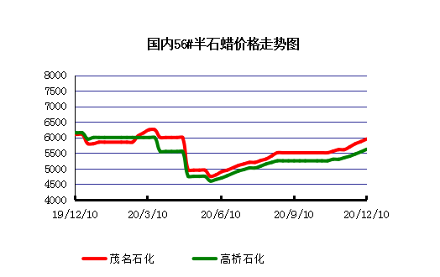

石蜡价格走势图（58#半）
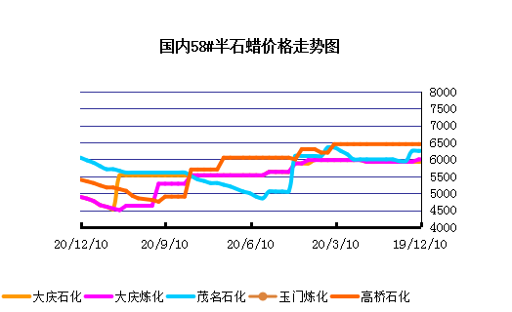

石蜡价格走势图（58#全）
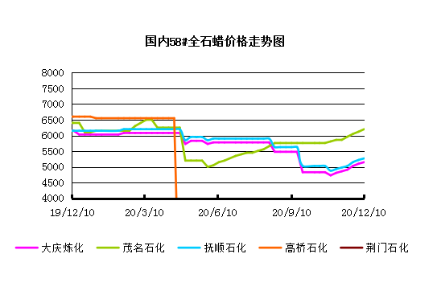

3.2 石蜡后市分析
本周石蜡市场呈现集中推涨的行情，其中中石油方面出现80-100元/吨的上涨，中石化方面出现80-100元/吨的涨势，场内整体交投氛围尚可，市场整体库存量相对较低，下游及贸易商的囤货积极性依旧存在，预计短期内市场或将维持向好氛围。
中石化炼厂：
荆门石化石蜡价稳定，目前主产52#半、54#半,58#粗，日产150吨左右，目前库存500吨左右。11月产量3600吨。装置正常。 茂名石化价格稳定，主产58#半/56全，正常时日产100吨左右，10月产量3000吨左右。装置正常运行。上海高桥石蜡价格稳定，主产60#半，日产300吨左右，库存1000吨左右，11月份产量约1.1万吨左右。

中石油炼厂：
兰州石化石蜡价格稳定，主产58#半，日产100吨左右，11月份产量3000吨。实盘商谈。装置目前正常运行。大庆石化石蜡价格稳定，产56#半、58半/粗。炼厂库存大概在500吨左右。日产量600吨左右，11月产量2万吨左右。大连石化石蜡价格稳定，日产500吨左右，库存1200左右。实盘商谈。装置正常。11月产量2.1万吨左右。 抚顺石化石蜡价格稳定，产56/58/64全蜡板，纸箱比袋装每吨高30元，日产1500吨左右，11月产量4.3万吨左右。炼厂库存10000吨左右。

四、液蜡

4.1液蜡价格
单位：元/吨
企业性质 | 生产厂家 | 产品名称 | 型号 | 价格说明 | 规格 | 2020/12/3 | 2020/12/10 | 周涨跌
中石化 | 扬州石化 | 液蜡 |  | 原料油 | 液体 | 3500 | 3500 | 0
中石化 | 清江石化 | 液蜡 |  | 原料油 | 液体 | 0 | 0 | 0
中石化 | 金陵烷基苯厂 | 液蜡 | 300# | 重质 | 液体 | 5500 | 5600 | 100
中石油 | 抚顺石化 | 液蜡 | 300# | 重质 | 液体 | 5100 | 5100 | 0
中石油 | 沈阳蜡化厂 | 液蜡 | 300# | 重质 | 液体 | 5800 | 5800 | 0
中石油 | 锦西石化 | 液蜡 | 300# | 重质 | 液体 | 4600 | 4600 | 0
地方炼厂 | 辽宁华锦通达化工 | 液蜡 |  | 重质 | 液体 | 0 | 0 | 0

4.2液蜡价格走势图

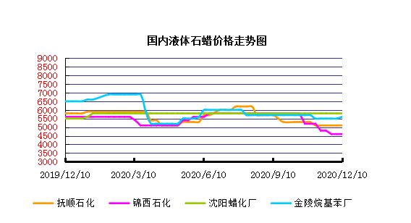

五、进出口数据

5.1石蜡，不论是否着色(按重量计含油量小于0.75%)
2020年10月份石蜡进出口统计数据 单位，吨，美元
产销国 | 进口数量 | 进口美元 | 出口数量 | 出口美元
阿尔及利亚 | 0 | 0 | 0 | 0
阿根廷 | 0 | 0 | 1412 | 1079311
安哥拉 | 0 | 0 | 21 | 18600
澳大利亚 | 0 | 0 | 214.88 | 180962
巴基斯坦 | 0 | 0 | 126 | 109698
巴西 | 0 | 0 | 6262.825 | 5054777
波兰 | 0 | 0 | 1130.925 | 711484
丹麦 | 0 | 0 | 54 | 42660
德国 | 19.831 | 57608 | 48 | 63628
多哥 | 0 | 0 | 0 | 0
多米尼加共和国 | 0 | 0 | 163 | 158100
厄瓜多尔 | 0 | 0 | 251 | 217696
法国 | 0 | 0 | 36 | 31880
菲律宾 | 0 | 0 | 249.05 | 188716
斐济 | 0 | 0 | 0 | 0
哥伦比亚 | 0 | 0 | 554.6 | 402906
哥斯达黎加 | 0 | 0 | 132 | 111744
韩国 | 0 | 0 | 828 | 684824
荷兰 | 0 | 0 | 3238.385 | 2236392
洪都拉斯 | 0 | 0 | 28 | 17690
几内亚 | 0 | 0 | 4.65 | 2765
加拿大 | 7.176 | 26825 | 108 | 97740
加纳 | 0 | 0 | 0.3 | 996
科特迪瓦共和国 | 0 | 0 | 63 | 49890
肯尼亚 | 0 | 0 | 336.5 | 278581
立陶宛 | 0 | 0 | 42 | 33726
马耳他 | 0 | 0 | 0 | 0
马拉维 | 0 | 0 | 0 | 0
马来西亚 | 1558.675 | 2153793 | 252.72 | 193811
毛里求斯 | 0 | 0 | 0.61 | 1464
美国 | 16.297 | 86841 | 16464.78 | 10236896
孟加拉国 | 0 | 0 | 271 | 231830
秘鲁 | 0 | 0 | 412 | 352443
缅甸 | 0 | 0 | 617.5 | 500558
墨西哥 | 0 | 0 | 8002.81 | 6946047
南非 | 4.92 | 21362 | 246.35 | 186025
尼加拉瓜 | 0 | 0 | 0 | 0
葡萄牙 | 0 | 0 | 315 | 248430
日本 | 192.378 | 606079 | 0 | 0
萨尔瓦多 | 0 | 0 | 80.946 | 67392
斯里兰卡 | 0 | 0 | 277 | 239851
中国台湾 | 20.01 | 26013 | 538.875 | 450167
泰国 | 0 | 0 | 1534 | 1217088
土耳其 | 0 | 0 | 0 | 0
危地马拉 | 0 | 0 | 1626.748 | 1307789
乌拉圭 | 0 | 0 | 0 | 0
西班牙 | 0 | 0 | 378 | 299775
中国香港 | 0 | 0 | 498 | 353812
新加坡 | 0 | 0 | 0 | 0
新西兰 | 0 | 0 | 16 | 11632
伊朗 | 0 | 0 | 0 | 0
以色列 | 0 | 0 | 86 | 64520
意大利 | 0.75 | 3282 | 1048.8 | 748236
印度 | 5.62 | 27002 | 1015 | 918211
印度尼西亚 | 21 | 15960 | 620 | 498394
英国 | 0.66 | 2079 | 274.6 | 255208
越南 | 0 | 0 | 3942.5 | 3157090
智利 | 0 | 0 | 653 | 538617
中华人民共和国 | 0.46 | 1842 | 0 | 0
2020 | 1847.777 | 3028686 | 54476.354 | 40800052

5.2液体石蜡和重质液体石蜡
2018年9月份液体石蜡进出口统计数据 单位，千克，美元
产销国 | 进口数量 | 进口美元 | 出口数量 | 出口美元
比利时 | 8684 | 19,403 | 0 | 0
德国 | 18916 | 53,069 | 0 | 0
法国 | 902 | 4,132 | 0 | 0
韩国 | 3547563 | 3,095,754 | 0 | 0
荷兰 | 175 | 897 | 0 | 0
加拿大 | 36043 | 167,402 | 0 | 0
卡塔尔 | 5075261 | 4,042,719 | 0 | 0
马来西亚 | 1431056 | 1,197,356 | 0 | 0
毛里求斯 | 0 | 0 | 13600 | 16,320
美国 | 1197709 | 937,284 | 0 | 0
孟加拉国 | 0 | 0 | 67320 | 47,713
南非 | 574301 | 424,641 | 0 | 0
日本 | 2976215 | 2,655,849 | 20 | 46
瑞典 | 925 | 131,657 | 0 | 0
台湾省 | 5054124 | 4,574,937 | 0 | 0
西班牙 | 841892 | 631,876 | 0 | 0
印度 | 90 | 172 | 0 | 0
5.3 微晶石蜡
2018年9月份微晶石蜡进出口统计数据 单位，千克，美元
产销国 | 进口数量 | 进口美元 | 出口数量 | 出口美元
巴西 | 2000 | 8,490 | 0 | 0
德国 | 256760 | 506,101 | 0 | 0
韩国 | 222885 | 283,345 | 0 | 0
荷兰 | 32548 | 83,098 | 0 | 0
加拿大 | 36288 | 150,595 | 0 | 0
美国 | 8291 | 23,253 | 0 | 0
日本 | 48716 | 135,122 | 0 | 0
台湾省 | 4138 | 26,180 | 0 | 0
泰国 | 54976 | 43,213 | 0 | 0
西班牙 | 169230 | 397,668 | 0 | 0
新加坡 | 18000 | 42,860 | 0 | 0
印度尼西亚 | 52500 | 45,655 | 0 | 0
2017 | 906332 | 1,745,580 | 0 | 0

更多精彩敬请关注：中华商务网

